Modul 130

LAN ausmessen und prüfen

IBZ

Modul 130 LAN ausmessen und prüfen

Inhalt

OPS (Operation Service) 2

Monitoring 2

SNMP (Simple Network Monitoring Protocol) 2

Ticket (Ticketingsystem) 2

Onsite bei Kunden 2

# OPS (Operation Service)

## Monitoring

### SNMP (Simple Network Monitoring Protocol)

* Monitoring Protocol

## Ticket (Ticketingsystem)

Im Ticketingsystem müssen alle Informationen stehen.

* Eskalation
  + 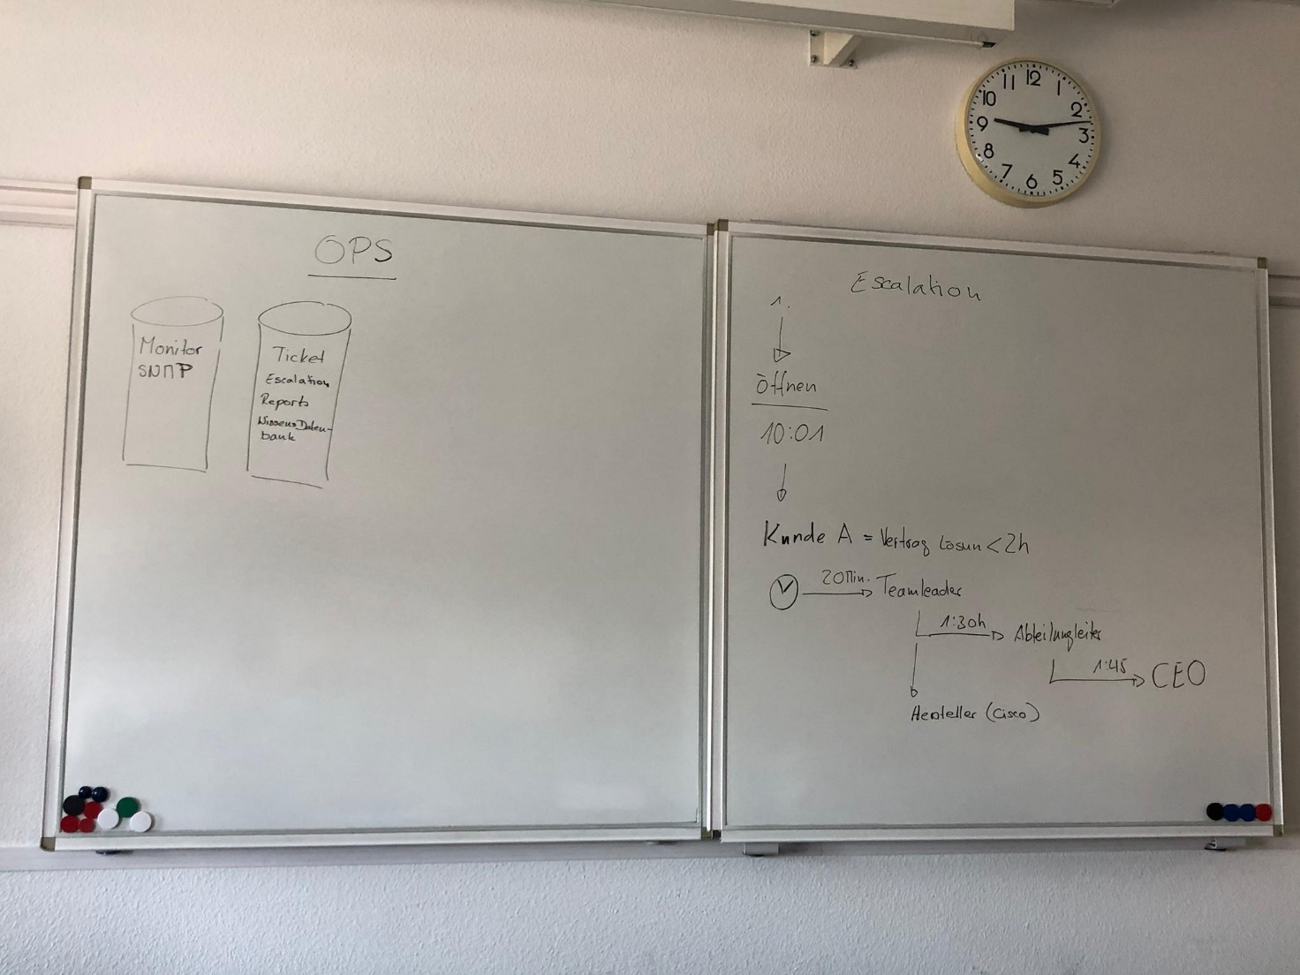Wer wird informiert nach wie viel Zeit vergangen ist und welche Massnahmen unternommen werden.
* Reports
  + Alle Komplikationen, Lösungen, Vorgang usw. werden Dokumentiert z.B. Wenn Kunde anruft und Mitarbeiter nicht verfügbar ist ein neuer Termin vereinbaren danach unbedingt Dokumentieren wann angerufen, wann ist der nächste Termin vereinbart wurde.
* Wissensdatenbank
  + Common Solutions welche in 90% der Fälle eintreffen.

## Onsite bei Kunden

* Wenn es nicht mehr über Tel. lösbar ist, dann geht man zum Kunden und probiert das Problem Vorort zu lösen.
  + Material Liste, Verhalten, Piket (auf Abruf sein)

### Piket

* Zeitlich definiert z.B.
  + Montag 08:00 – Sonntag 07:59
  + Reaktionszeit: 15 Minuten
  + Vor Ort: 1 Stunde
* Zeit gut planen, da man auf Abruf sein.
* Werden entschädigt
* Material + Transport
  + Materialliste
    - Ersatz Switch/ Router etc.
    - Laptop mit allem Adapter
    - LAN-Kabel
    - Werkzeug
    - Smartphone/ Ladekabel Powerbank/ Hotspot/ EU Datenvolumen
    - LAN-Kabel Tester/ Ersatz Kabel
    - Kontakt Kunde/ Kollege
    - Bilder Netzwerkpläne Doku/ Passwörter
    - Essen + Getränke
    - Geld/ Ausweis/ Benzin
* Verhalten
  + Keine Ja/ nein Fragen (geschlossene Fragen)
  + Offene Fragen stellen

# OSI-Layer

1. Physical
   1. Strom, Kabel, Temperatur, EMP, Ventilator, Wasser, Montage, Funkstörung, Netzteil
2. Data Link
   1. Switch